C начала 2018 года, наиболее тяжелая ситуация с пожарами и последствиями от них, сложилась на территории Долгодеревенского сельского поселения Сосновского муниципального района. По сравнению с абсолютным показателем прошлого года, наблюдается увеличение количества пожаров в 4 раза. В целях стабилизации обстановки с пожарами и последствиями от них, 03.02.2018 г. сотрудники отдела надзорной деятельности и профилактической работы №17 УНДиПР Главного управления МЧС России по Челябинской, совместно с старшим участковым уполномоченным полиции ОМВД России по Сосновскому району и заместителем главы Администрации Долгодеревенского сельского поселения, провели рейд по обучению жителей д. Б.Баландино мерам пожарной безопасности. В ходе рейда внимание граждан обращалось на состояние отопительных приборов и печей, установку и исправность газового оборудования, а также на исправность электропроводки и электрооборудования, соблюдение мер предосторожности при курении, доводились правила действий при пожаре, порядок вызова пожарно-спасательных подразделений и применения первичных средств пожаротушения. Также среди населения пропагандировалась установка автономных дымовых извещателей, в том числе и с GSM-модулями. Особое внимание сотрудников уделялось гражданам престарелого возраста и многодетным семьям. В жилом доме, одной из семей, была проведена установка автономного дымового пожарного извещателя. Гражданам вручены памятки "по соблюдению требований пожарной безопасности в быту", проведено распространение памяток в учреждениях по обслуживанию населения.
МЧС ПРЕДУПРЕЖДАЕТ! СОБЛЮДАЙТЕ ПРАВИЛА ПОЖАРНОЙ БЕЗОПАСНОСТИ! ПОЖАР ЛЕГЧЕ ПРЕДОТВРАТИТЬ, ЧЕМ ПОТУШИТЬ!

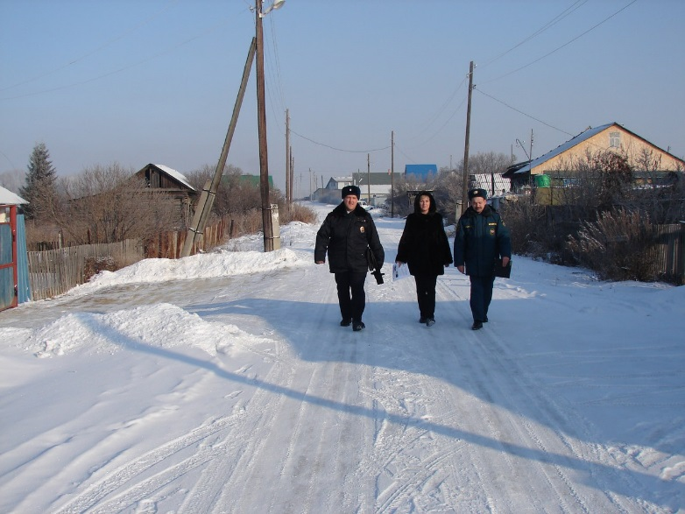 | 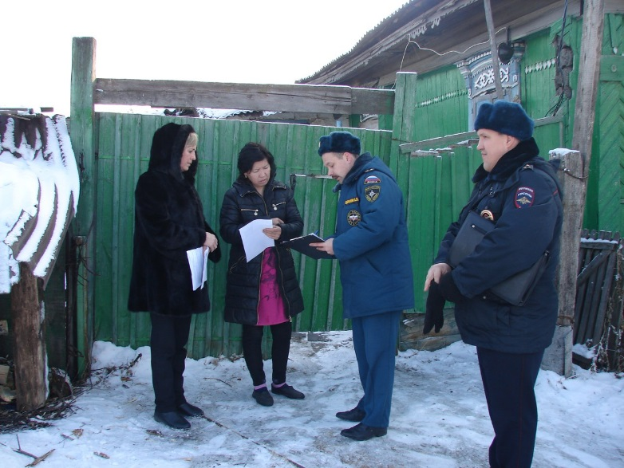
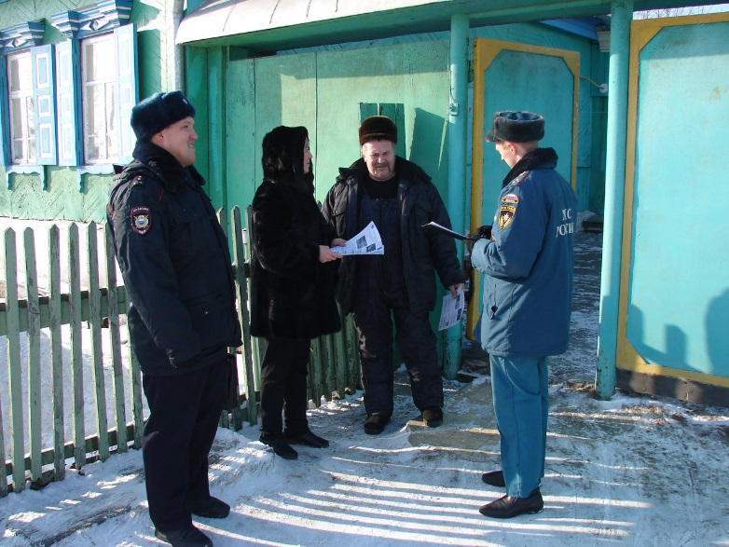 | 